Кейс-урок. Окружающий мир.
Класс: 2
Программа: Школа 2100
Авторы: А.А.Вахрушев, О.В. Бурский
Тема: Экологические системы
Тип урока: Урок новых знаний
Цель: Показать взаимосвязь живой и неживой природы. Помочь ребятам осознать, что всё в природе взаимосвязано, что природа существует и обходится без посторонней помощи. Показать важнейшую роль живых организмов на Земле.
Планируемые результаты:
Личностные: самостоятельно определять и высказывать самые простые общие для всех людей правила.
Регулятивные: определять цель деятельности на уроке с помощью учителя и самостоятельно; учиться планировать учебную деятельность на уроке.
Познавательные: ориентироваться в системе знаний; находить необходимую информацию в учебнике, извлекать информацию, представленную в разных формах (текст, схема, иллюстрация); перерабатывать полученную информацию: наблюдать и делать самостоятельные выводы.
Коммуникативные: донести свою позицию до других; оформлять свои мысли в устной форме; слушать и понимать речь других; учиться выполнять различные роли в группах; учиться работать в парах.
Предметные: понимать взаимосвязь живой и неживой природы, важнейшую роль живых организмов на Земле, познакомить с понятием «экологическая система»; уметь приводить примеры пищевых связей, определять место обитания живых организмов; иметь чёткое представление о ролях(«профессиях») живых организмов; знать, что все в природе взаимосвязано, что природа существует и обходится без посторонней помощи.
Ресурсы: персональный компьютер, проектор.
Ход урока.
- Организационный момент
В мире много интересного
Нам порою неизвестного.
Миру знаний нет предела
Так скорей друзья за дело!
- Актуализация знаний.
-Ребята, мы с вами закончили I часть учебника, переходим ко второй. Вспомните темы, которые мы разбирали в первой части?
Викторина
Сколько материков на нашей планете? Частей света?
Какой материк включает в себя 2 части света?
Что такое остров? А полуостров?
Как называется место, где река берёт своё начало? Что такое устье?
Как называется изображение Земли на плоскости?
Модель земли?
Как называется самая длинная параллель?
Сколько океанов на нашей планете? Назовите их.
III. Самоопределение к деятельности
- По картам в конце учебника постарайтесь определить, что мы будем изучать во второй части учебника.

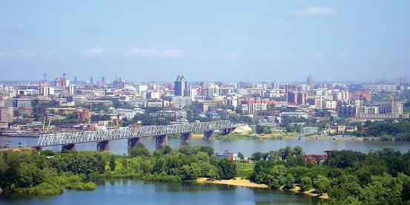

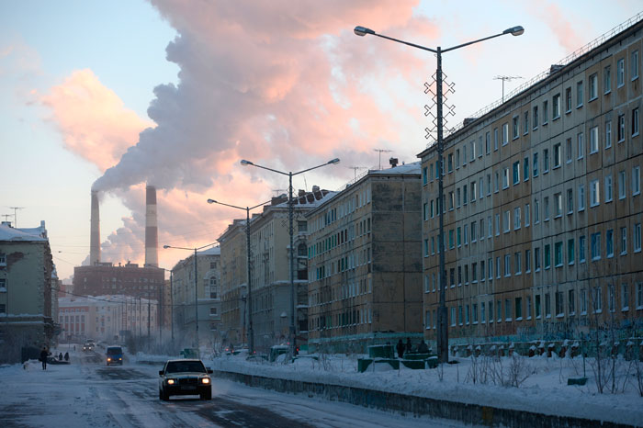
http://files.school-collection.edu.ru/dlrstore/9e537b7a-b6dd-4c86-9886-2bb2c581cd49/%5BEST5_01-01%5D_%5BPF_03%5D.
- Ребята, сравните фото городов. Что изменилось? Кто участвовал в этом процессе? Люди каких профессий принимали здесь участие?
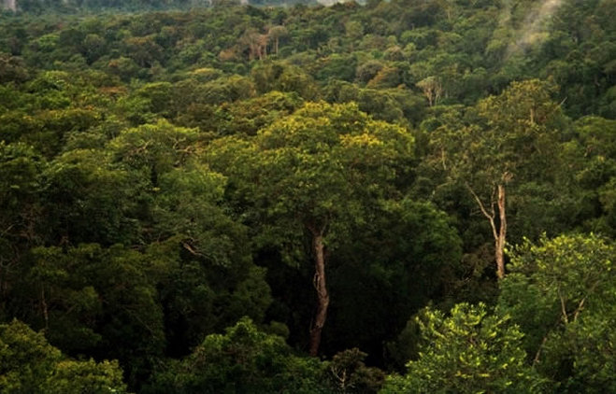
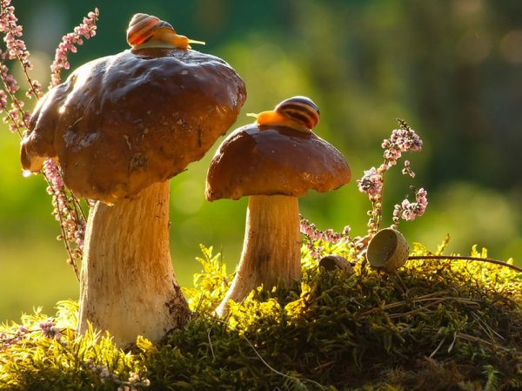
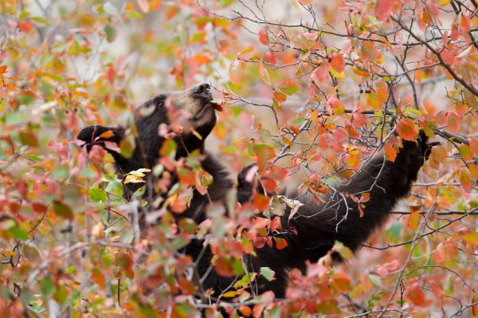
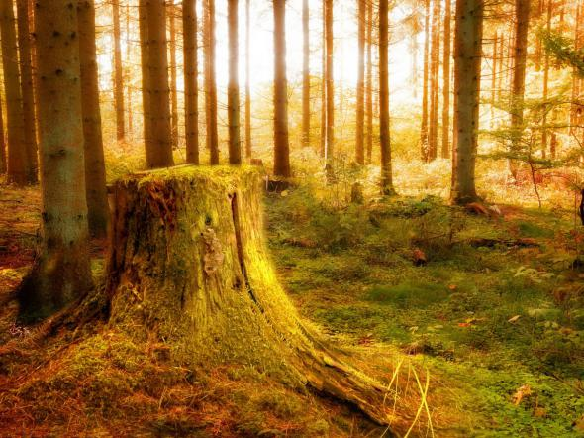
-Какие изменения произошли в лесу со временем? Кто участвовал в этом процессе? Почему здесь не потребовалась помощь людей? Постоянно ли в лесу происходят описанные события?
– Какие вопросы мы вынесем для общего наблюдения и обсуждения?

Давайте составим план урока.
1. В природе всё взаимосвязано? Как животные и растения помогают друг другу?
2. У каждого живого организма есть своё место обитания?
В науке тесная взаимосвязь живой и неживой природы называется – экологической системой.
3. Мы говорили, что у людей существуют профессии, а нет ли «профессий» у животных и растений?
4. Может ли экосистема существовать без вмешательства человека?
IV. Организация работы с кейсами.
Мы сейчас обозначили 4 основных вопроса, которых необходимо коснуться. Для подготовки выступлений вы разбиты на 4 группы. Каждая группа подготовит свое сообщение, связанное с нашей темой.
(Учитель делит класс на группы.)
1-я группа проанализирует материал и расскажет о том, что такое место обитания. И дадут пояснение к термину экологическая система.
2-я группа поведает нам о пищевых связях и круговороте веществ в экосистеме.
3-я группа расскажет о «профессиях» животных и растений.
4-я группа постарается ответить на вопрос: «Какую роль играют в экосистеме люди». Может ли экосистема существовать без участия человека?
На столах у вас лежат несколько источников информации и проекты выступлений. Изучив источники (на изучение дается 15 минут), вы должны будете заполнить пропуски в основных листах. Затем вы озвучите свои выступления.
Ваша работа будет оцениваться по 3 пунктам. Слаженность работы группы, т. е. участие каждого ученика. Полнота информации (на все ли вопросы будут найдены ответы), презентация выступления, т. е. насколько эмоционально и доходчиво вы сможете выступить.
Оценивать работу группы мы будем по 5-ти бальной шкале. После каждого выступления мы обсудим и выставим в таблицу баллы по каждой группе. Суммировав баллы, получаем итоговый балл, который будет переведен в оценку. Причем отметка выставляется по следующей схеме: группа, набравшая 15 баллов получают «5», 10 баллов- «4» ( низшие отметки на данном уроке выставлять нецелесообразно).
Группы, заработавшие менее 10 баллов выслушивают словесную оценку выступления с указанием ошибок и получают возможность заработать отметку путем создания презентации к следующему уроку на свою тему с учетом ошибок, допущенных при выступлении.
 | Полнота информации | Слаженность работы группы | Презентация выступления | Итого
1-я группа
2-я группа
3-я группа
4-я группа

1. Кейсы.
Кейс № 1.
Источник №1: Учебник А.А.Вахрушев. Окружающий мир. 2 класс. Часть 2. Издательство «Баласс», Москва, 2013. Стр. 4, 5
Источник № 2:
Разнообразие мест обитания на поверхности нашей планеты не уступает разнообразию самих организмов. Так, для амурского тигра в уссурийской тайге это большой, протянувшийся на десятки километров участок леса, обычно имеющий выход к реке. Для гусеницы берёзового трубковёрта место обитания – ветка берёзы, на которой он живёт, или даже берёзовый лист.
Все животные и растения приспособлены друг к другу и составляют экологическую систему. В экологической системе живая природа связана с неживой. Растения умеют из неживой природы брать всё необходимое для жизни. Только они умеют неорганические вещества превращать в органические.
Источник № 3:
Игра «Третий лишний». Кто лишний и почему?
а) Волк, лиса, белый медведь.
б) Лев, заяц, зебра.
в) Краб, дельфин, сом.
Источник № 4:
http://files.school-collection.edu.ru/dlrstore/78e76c3b-0a01-022a-00b0-8ba741444b07/%5BEST5_03-15%5D_%5BQS_01%5D.html – экосистема водоёма

http://files.school-collection.edu.ru/dlrstore/78e76c4e-0a01-022a-00cc-0f9fbb12d721/%5BEST5_03-15%5D_%5BQS_02%5D.html – экосистема суши

Кейс №2.
Источник №1: Учебник А.А.Вахрушев. Окружающий мир. 2 класс. Часть 2. Издательство «Баласс», Москва, 2013. Стр. 4, 5, 8
Источник №2
Большая энциклопедия знаний. Москва. ЭКСМО, 2013, с.68
Источник № 3:
Цепи питания
http://salda.ws/video.php?id=MDj7o4Dmcmk – видео «Цепь питания»
Источник №4
http://files.school-collection.edu.ru/dlrstore/b53a69b7-d072-4518-ad0b-e99a697c4157/ResFile.SWF - пирамида пищевой цепочки

Кейс №3.
Источник №1: Учебник А.А.Вахрушев. Окружающий мир. 2 класс. Часть 2. Издательство «Баласс», Москва, 2013. Стр. 5, 6, 7
Источник №2.
Песенка про Кузнечика. О какой связи здесь говорится?
http://muzofon.com/search/%D0%B2%20%D1%82%D1%80%D0%B0%D0%B2%D0%B5%20%D1%81%D0%B8%D0%B4%D0%B5%D0%BB%20%D0%BA%D1%83%D0%B7%D0%BD%D0%B5%D1%87%D0%B8%D0%BA

Источник №3.
Сказка о пне. Объясните куда делся пень.
Шел по лесу Медведь. Долго шел, приморился, смотрит — пень перед ним появился. Свеженький такой, ровненький, дубовый. Видать, кто-то недавно дерево срубил. Обрадовался Медведь, решил маленько на пне посидеть. «Ох, хорошо, — думает, — Машенька наконец-то домой убежала, некому теперь мной командовать. А то заладила: «Не садись на пенек, не ешь пирожок». Так из-за нее ни одного пирожка и не попробовал, а небось вкусные были, с малиной да брусникой». Отдохнул мишка на пне, поворчал всласть, поохал, пирожки вспоминая, да и отправился домой. А пень так и остался стоять — крепкий, даже медведю тяжелому не под силу его развалить. Медведю-то не под силу, а вот жукам-древоточцам, жукам-короедам, муравьям разным под силу такое дело оказалось. Махонькие все, некоторых-то и глазом не видать, а как всем миром набросятся, понаползут отовсюду, начнут пень крошить, жевать, ходы в нем рыть, квартиры строить, тут и конец пню приходит. Вроде был он, пень-то, вчера еще стоял, а сегодня — в труху превратился. Был пень — и нет его.
Первыми прослышали про свеженький пень жуки всякие. «Есть, — говорят, — дом свободный, никем не занятый, вот мы и станем его жильцами. И пищу для личинок наших прожорливых искать не нужно, вон древесной еды в пенечке сколько! Лежи, знай себе, под корой, да грызи, что попадется, жиру набирай, расти». Сказано — сделано. Стали жуки-древоточцы, жуки-короеды для личинок своих ходы сверлить, квартиры строить. Тут и личинки жуков-усачей, златок, жуков-сверлил появились, да мало ли еще народцу всякого набежало! Живут-жуют, горя не знают. Налетел как-то ветер и забросил на пень маленькие-премаленькие споры-кружочки. И выросли из тех спор маленькие-премаленькие водоросли. Прослышали про то улитки, тотчас же в дорогу засобирались. Хоть и долго ползли, а все же на пень взобрались, лакомятся водорослями — не зря в такую даль тащились!
А на самой верхушке пня мох зеленый появился — яркий, пушистый. Кто под такой крышей жить откажется? Вот и наползла мелочь лесная под моховую крышу — жучки-червячки всякие. На пеньке живут, пенек жуют, мхом укрываются. Не узнать пень — в настоящий дом превратился, а дырочек-то, дырочек сколько! И из каждой кто-нибудь нет-нет, да и выглянет. А с одной стороны пень и вовсе не узнать — красотища какая! — дружная семейка грибов-опят выросла, тоже лакомство для случайного гостя. Для гостей, может, и лакомство, а для пня опять погибель: грибы-то тоже пень разрушают.
Так и живут они: личинки древесину жуют, толстеют. Которые побольше, тех, которые поменьше, едят; улитки по пню ползают, весь он мхом да грибами покрылся. Осенью еще и листья с берез на него нападали, как будто кто на пень шапку надел. Совсем не похожим стал пень на красавца, который Мишке креслом служил. Тут еще муравьи про пень прознали. Муравейник-то их неподалеку построен был, да тесновато всем муравьям вместе жить стало, надо новый дом строить. Стали они подходящее место искать, а тут пень как раз и подвернулся. Послали муравьи своих разведчиков: ползите, мол, разузнайте, хорош ли пень, да кто в нем живет. Добрались муравьи-разведчики до пня и спрашивают: «Кто-кто в этом пенечке-теремочке живет?» Как тут набежали жильцы пеньковые: «Кто покой наш нарушить посмел? Мы тут живем, дом стережем, чего вам надобно?» Отступили муравьи, но не испугались. «Нам, — говорят, — ваш пенек тоже понравился, жить здесь хотим». Завозмущались жуки-короеды, улитки-тихоходы, а муравьев и след простыл. Ну, жильцы пеньковые и успокоились. «Больше, — говорят, — не придут муравьишки несчастные». Как бы не так! Пришли муравьишки, пень заняли, кого в плен взяли, кого прогнали, личинок жирненьких съели. Засуетились, забегали, день-деньской свой новый дом оборудуют: где квартирку для своих личинок построят, где — коридорчик, а самое лучшее место, в глубине пня, для самой главной царицы муравьиной оставили. Бегали-бегали, суетились-суетились, глядь, исчез пень, в труху превратился, на землю кусочками упал. Кусочки эти жуки-червяки растащили, съели, в почву превратили. Мало что от пня осталось.
Медведь к тому времени поседел, постарел. Реже гулять стал, чаще отдыхать присаживался. Забрел он как-то в знакомые места, сонливость его одолела, тут-то он о пенечке и вспомнил. Пришел на поляну, где пень стоял, а там, кроме муравейника, ничего и не видать. «Как же так? — думает Медведь, — точно помню, был здесь пень, прочный такой, удобный. И куда он подевался? Если уж я-то, хозяин лесной, его не раздавил, то больше никто не мог». Почесал лапой в затылке: «Да, — говорит, — стар я, видно, стал, место перепутал. Пойду еще где-нибудь пенек поищу».
Старый Медведь, мудрый, так ничего и не понял. А вы поняли?
Кейс №4:
Источник №1: Учебник А.А.Вахрушев. Окружающий мир. 2 класс. Часть 2. Издательство «Баласс», Москва, 2013. Стр. 9
Источник №2:
Сорвал цветок, и он завял в руке,
Поймал жука - он умер на ладони,
И пенье птиц в небесном «далеке»
Напомнило о колокольном звоне.
Застыло сердце, понимая вдруг,
Что мир вокруг прекрасен и непрочен,
Что гибнет он от грубых наших рук,
Что миг добра не может быть просрочен
И совершенства хрупкое стекло
Лишь издали нам наблюдать возможно.
Чтоб ещё долго тайною влекло,
Прекрасного касайся осторожно.
Не рви цветок, и не лови жука,
И не топчи созданья под ногами,
Любуйся красотой издалека,
И красота тогда пребудет с нами.
Ольга Романенко «Красота»
Источник №3:
Добывая средства существования (а фосфаты пойдут на поля, на плантации), человек невольно нарушает взаимосвязи, издавна сложившиеся между природными явлениями. В некоторых случаях эти нарушения не ведут к каким-либо серьезным последствиям; в других же — и таких случаев гораздо больше— добывая одно, люди калечат другое, причиняя тем самым себе огромный вред.
Некогда на земном шаре площадь лесов достигала примерно семи миллиардов гектаров! К нашему времени она сократилась почти вдвое. Деревья всегда служили человеку топливом, шли на строительство жилищ. Главным «соперником» леса оказались поля — это они наступали на леса, теснили их. Но леса и поля — вовсе не враги, они друзья. Леса задерживают для полей воду, не позволяя ей весной стремительно скатываться в реки. И леса защищают поля от ветров, от бурных ручьев, они препятствуют развеиванию почвы. Неправильно было бы утверждать, что человеку совсем не надо было вырубать леса. Но их надо было вырубать не сплошь, а так, чтобы они продолжали защищать поля. Это сберегло бы человечеству много ценной земли, много плодородной почвы... К сожалению, этого не произошло. Ученые подсчитали, что из-за развеивания и размыва почвы на земном шаре уже пропало более 50 млн. гектаров некогда плодородных земель.

_Источник №4. Объясните смысл данного высказывания.
Мир – это не окружающая среда, а наш единственный дом, в котором мы только и можем жить! Человечество должно научиться жить в согласии с Природой, с её законами. Люди должны воспринимать себя не господами, а частью Природы. (Моисеев Н.Н. российский учёный, математик)
2. Работа в группах.
Учитель выполняет роль консультанта.
3.Физминутка.
4. Презентация выступлений.
Теперь, когда завершена работа над выступлениями, прошу одного представителя от каждой группы. Эти ребята выступают, а остальные внимательно слушают, помогут и дополнят выступающего. И по окончанию каждого выступления вы можете задать вопросы.
5. Подведение итогов. Оценивание.
Итоги подводятся после выступления каждой группы.
- Наш урок подошел к концу. На какие главные вопросы мы сегодня отвечали, о чем говорили?
- Как вы понимаете выражение место обитания?
- Что такое экологическая система?
- Что такое пищевая цепочка?
- Охарактеризуйте «профессии» животных и растений?
- Может ли экосистема существовать без участия человека?
V. Рефлексия.
– Что нового узнали?
– Как узнали, что помогло?
– Где пригодятся знания?
– Кто из ребят больше всех помог в открытии знаний?
– Как работал ты?
VI. Домашнее задание
Учебник: прочитать текст на с. 4-9, ответить на вопросы, составить пищевую цепь: I в. – лес, II в. – водоём.

